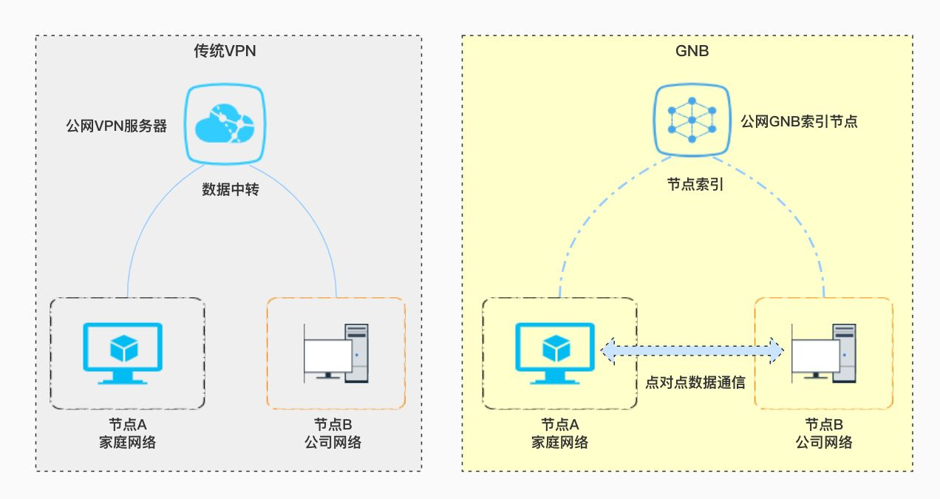

国产开源去中心化 P2P 内网穿透 VPN-GNB

无名
IT架构师
36 人赞同了该文章
GNB 是一个开源的去中心化的具有极致内网穿透能力的通过P2P进行三层网络交换的虚拟组网系统。
GNB 可以让你把公司-家庭网络组成直接访问的局域网；GNB 可以让你免费实现自己的SDWAN网络。

GNB特点
内网穿透 P2P VPN
- 无需公网IP
• 极致的链路能力
- 无限速影响
• 数据安全
- 数字签名认证、密钥加密传输
• 多平台支持
- GNB目前支持的操作系统及平台有 Linux_x86_64，Windows10_x86_64， macOS，FreeBSD_AMD64，OpenBSD_AMD64，树莓派，OpenWRT；大至服务器环境，桌面系统，小至仅有32M内存的OpenWRT路由器都能很好的运行GNB网络。

快速入手GNB
概述：都是分两步走，第一步是先生成各个节点的目录及配置，第二步是拿生成好的节点目录到机器上执行起来即可。详见以下步骤
- Linux平台

步骤1：下载GNB软件包
git clone https://gitee.com/gnbdev/gnb.git
git代码已经包含编译后的可执行文件，包含自动初始化生成GNB节点配置的shell工具。把生成后的节点目录拷贝到相应的GNB节点机器即可跑起来。

步骤2：初始化生成节点配置
使用初始化脚本生成可填数量的GNB节点目录
可以在一个系统平台生成，生成节点目录之后，可以不同的GNB节点到不同的系统上面去run起来。
cd gnb sudo bash gnb_initkey_linux_x86_64.sh
执行后脚本有如下交互内容：
Welcome to this GNB road warrior installer! How many nodes do you want to create?
Num [3]: 5 #此处可以自己填需要生成几个节点的目录配置，这里是演示5个gnb节点
The configuration file of 1001-1005 node has been output to DIR: ./output/ gnb_1001 gnb_1002 gnb_1003 gnb_1004 gnb_1005
执行后，会自动生成所填的5个GNB的目录，如：
[root@sta_dev gnb]# ls output/ gnb_1001 gnb_1002 gnb_1003 gnb_1004 gnb_1005
现在你可以打包各个GNB节点目录，传到Linux、Mac、Win等不同系统进行跑起来组网。

步骤3：启动一个节点（如1002节点假设安排在公司内网Linux_x86_64）
打包gnb_1002目录，传到公司内网机器，解压后执行启动：
cd gnb_1002/sh sudo bash gnb_linux_x86_64.sh start 1002
启动成功后可见GNB节点IP
[root@sta_dev sh]# ifconfig
GNB_TUN_1002: flags=4305<UP,POINTOPOINT,RUNNING,NOARP,MULTICAST> mtu 1280
inet 10.1.0.2 netmask 255.255.255.0 destination 10.1.0.2
inet6 64:ff9b::a01:2 prefixlen 96 scopeid 0x0<global>

步骤4：启动第二个节点(如1003节点假设安排在家里内网Linux_x86_64)
打包gnb_1003目录，传到家里内网机器，解压后执行启动：
cd gnb/sh sudo bash gnb_linux_x86_64.sh start 1003
启动成功后可见GNB节点IP
ifconfig
GNB_TUN_1003: flags=4305<UP,POINTOPOINT,RUNNING,NOARP,MULTICAST> mtu 1280
inet 10.1.0.3 netmask 255.255.255.0 destination 10.1.0.3
inet6 64:ff9b::a01:3 prefixlen 96 scopeid 0x0<global>

步骤5：测试GNB节点互通
例如在10.1.0.2节点上面ping10.1.0.3
[root@sta_dev sh]# ping 10.1.0.3
PING 10.1.0.3 (10.1.0.3) 56(84) bytes of data.
64 bytes from 10.1.0.3: icmp_seq=1 ttl=64 time=8.09 ms
64 bytes from 10.1.0.3: icmp_seq=2 ttl=64 time=7.58 ms
在10.1.0.3节点上面ping10.1.0.2
[root@dev sh]# ping 10.1.0.2
PING 10.1.0.2 (10.1.0.2) 56(84) bytes of data.
64 bytes from 10.1.0.2: icmp_seq=1 ttl=64 time=6.09 ms
64 bytes from 10.1.0.2: icmp_seq=2 ttl=64 time=6.68 ms
至此通过GNB无需公网IP实现不同网络下的两台机器互通。可以访问对方内网节点的服务及资源。更多玩法及运用场景见该文档下方介绍。
- 各平台的启动脚本
如果是非Linux_x86_64系统，仅需要按对应平台执行相应的启动shell即可，脚本统一在gnb/sh目录下。
- Windows平台
GNBFrontend 图形界面GNB Windows7-Windows10可以直接使用图形界面GNB
GNBFrontend 也是分两步走，先使用GNBFrontend生成多个节点的目录及配置。然后拷贝不同目录到不同的测试机器，每个目录下都有GNB的exe可执行工具，启动后先安装虚拟网卡，再启动gnb进程，详细见GNBFrontend项目说明。

